[ 墙上型单孔弧形防尘面板 LOD111 ] [ 墙上型双孔弧形防尘面板LOD112 ]

墙上型面板

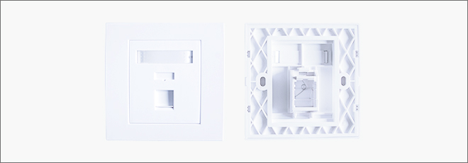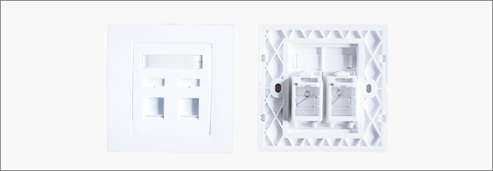

1

[ 产品结构图 ]

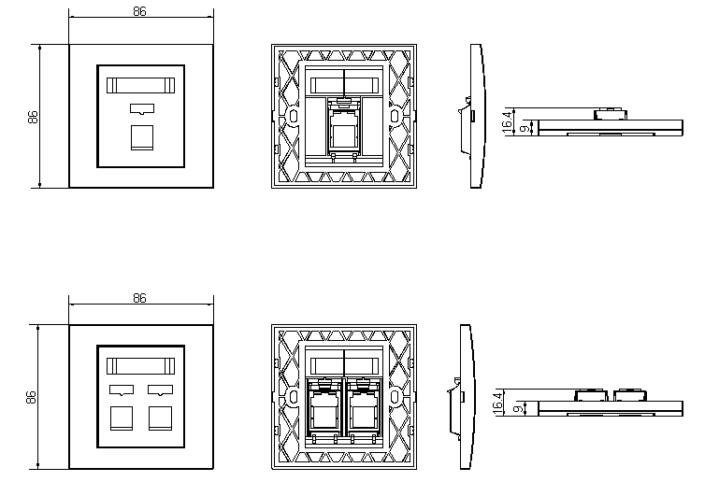

[ 产品描述 ]

墙上型面板

Shielded module

适合多类型模块安装，应用于工作区布线子系统。

[ 技术特性 ]

面板外形尺寸符合国标86型

嵌入式面框安装方便，面板表面带嵌入式图标及标签位置，便于识别数据和语音端口

配有防尘滑门用以保护模块、遮蔽灰尘和污物进入

备有适用于各种环境的面板

材料采用ABS工程材料和PC塑料

2

[ 订购信息 ]

型号

LOD111

LOD112

名称

墙上型单孔弧形防尘面板

墙上型双孔弧形防尘面板

外箱尺寸（L×W×H）53cm× 31cm × 23cm

53cm× 31cm × 23cm

小包装

15PCS

15PCS

重量

8.00KG

8.20KG

大包装

150PCS

150PCS

标准颜色

白色

白色

|  |  |  |  |  |  |  |
| --- | --- | --- | --- | --- | --- | --- |
|  |  |  |  |  |  |  |
|  |  |  |  |  |  |  |
|  |  |  |  |  |  |  |